Найдите в Интернете портреты и недостающую информацию о писателях. Заполните таблицу:

Писатели и поэты

Портрет | Имя | Годы жизни и место рождения | Произведения
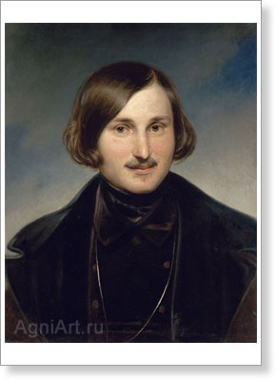 | Николай  Васильевич  Гоголь | 1809-1852  Большие Сорочинцы | Ревизор  Вечера на хуторе близ диканьки  Мертвые души
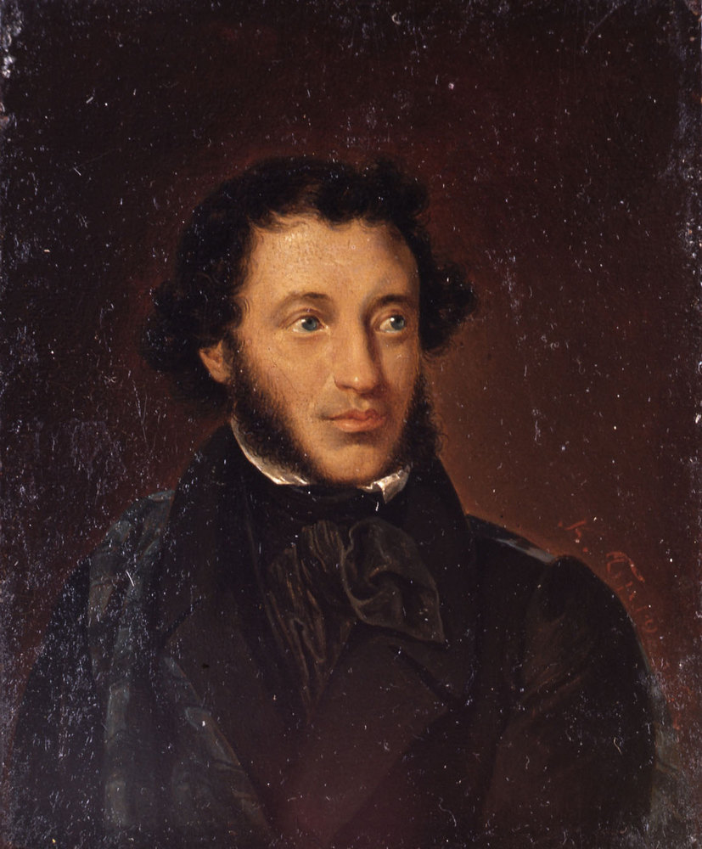 | Александр  Сергеевич  Пушкин | 1799 – 1837  Москва | «Евгений Онегин», «Дубровский», «Борис Годунов»,
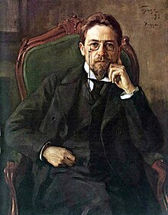 | Антон  Павлович  Чехов | 1860 - 1940  Таганрог | «Мальчики», «Хирургия», «Толстый и тонкий»
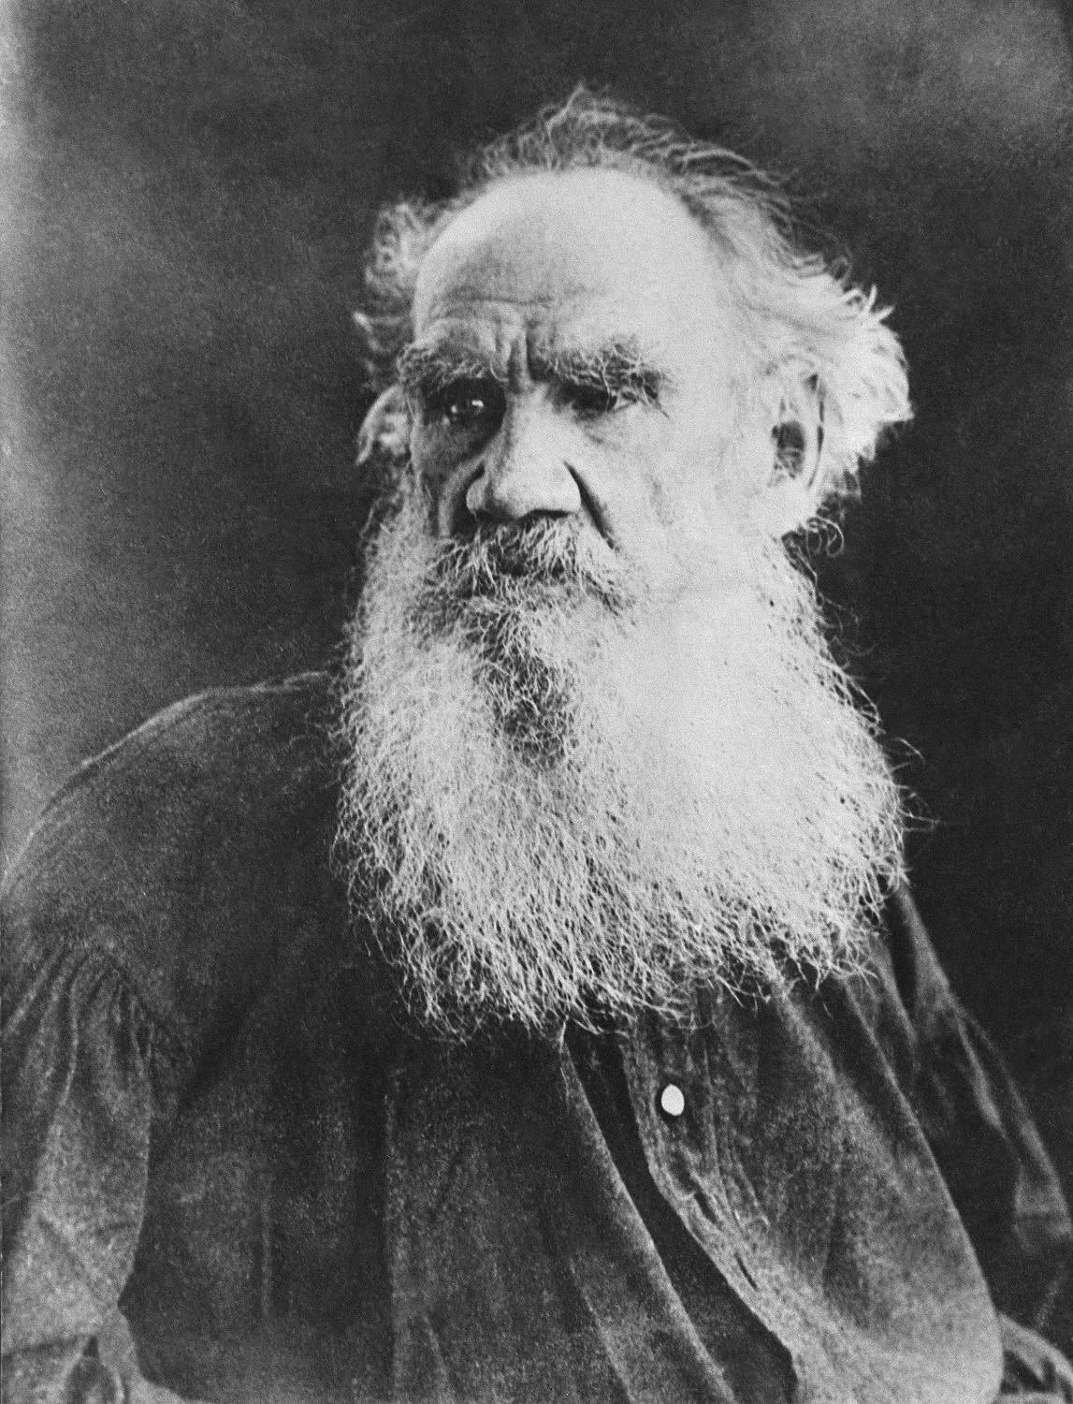 | Лев  Николаевич  Толстой | 1820- 1910  Ясная Поляна | Война и мир  декабристы
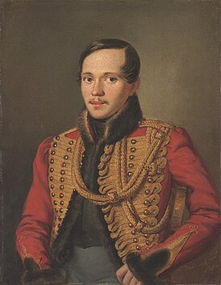 | Михаил  Юрьевич  Лермонтов | 1814- 1841  Москва | Маскарад  Герой нашего времени
Иван
Андреевич
Крылов
Джон
Роналд
Роуэл
Толкиен
Стивен
Кинг
Рэй
Брэдбери
Льюис
Кэрролл
Агата
Кристи
Эрнест
Хемингуэй

